МАТЕМАТИКА- 15.04.2020 г.
Срок сдачи- 16.04.2020 до 09:00 ч. Тема: Сложения однозначных чисел с переходом через десяток вида: □ + 5.
- Добрый день, дорогой друг! Сегодня ты научишься прибавлять к однозначному числу число 5 с переходом через десяток.
1.- Открой тетрадь, запиши дату- 15 апреля.
2.- Открой учебник на с. 68. Объясни, как к числу 9 прибавить 5. Вспомни алгоритм сложения чисел через десяток.
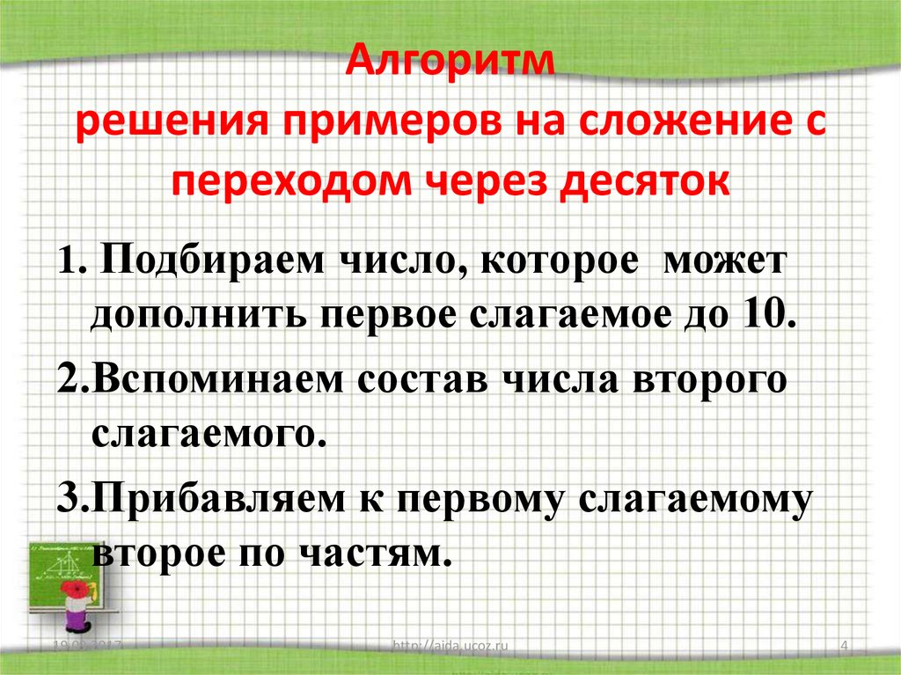
3.-Запиши примеры в рамочке в тетрадь. Их нужно запомнить!
4.- №1 запиши в тетрадь. Устно посчитай сколько всего прибавили к первому числу. (8+2+6= 16 к числу 8 всего прибавили 8).
5.- № 3 запиши в тетрадь. 6. №4 реши устно. 7. № 5 запиши примеры в тетрадь и реши их. Вспомни, что разность обозначается знаком минус «-», а сумма знаком плюс «+».
8. На отдельном листе выполни Проверочную работу. (Тетрадь «Проверочные работы» отправлю на почту. с.42)

